НАЦИОНАЛЬНЫЙ СТАНДАРТ РЕСПУБЛИКИ КАЗАХСТАН

Испытание на определение стойкости бетона к переменному воздействию замораживания и оттаивания

Внутреннее повреждение конструкции

Дата введения______________

1 Область применения

Настоящий стандарт устанавливает три метода испытаний для оценки стойкости бетона к переменному воздействию замораживания и оттаивания в отношении внутренних структурных повреждений. Настоящий стандарт предназначен для применения при сравнении новых компонентов или новых составов бетона с компонентом или составом бетона, обеспечивающих требуемые показатели бетона в местных условиях, либо для оценки результатов испытаний с некоторыми предельными значениями, полученными посредством опытных данных.
Экстраполяция результатов испытаний для оценки различных бетонов, т.е. новых компонентов или новых составов бетона, должна подвергаться экспертной оценки.

Примечания – Настоящий стандарт, основанный на этих методах испытаний, учитывает поведение бетона в условиях практического применения.

Корреляции между результатами, полученными тремя методами испытаний, не установлено. Все методы испытаний позволяют определять отрицательные и положительные результаты, но различаются в оценке характеристик для каждого предельного значения

2 Нормативные ссылки

Для применения настоящего стандарта необходимы следующие ссылочные документы. Для недатированных ссылок применяют последнее издание ссылочного документа (включая все его изменения)
EN 206-1 Concrete – Part 1: Specification, performance, production and conformity (Бетон. Часть 1. Технические требования, эксплуатационные характеристики, производство и соответствие требованиям).
EN 12390-1 Testing hardened concrete – Part 1: Shape, dimensions and other requirements of specimens and moulds (Испытание жесткого бетона – часть 1: Форма, масса и другие требования для образца для испытаний и форм).
EN 12390-2 Testing hardened concrete – Part 2: Making and curing specimens for strength tests (Испытаний затвердевшего бетона. Часть 2. Изготовление и хранение испытуемых образцов для испытаний на прочность) .
EN 12504-4 Testing concrete – Determination of ultrasonic pulse velocity (Испытание бетона в конструкциях – Часть 4. Определение скорости ультразвукового импульса).

Проект, редакция 2
3 Термины и определения

В настоящем стандарте применяются следующие термины с соответствующими определениями:
3.1 Стойкость к замораживанию и оттаиванию (freeze-thaw resistance): Стойкость к попеременному замораживанию и оттаиванию с использованием только воды.
3.2 Стойкость к замораживанию-оттаиванию с помощью антиобледенительной соли (freeze-thaw resistance with de-icing salt): Устойчивость к переменному замораживанию и оттаиванию с использованием антиобледенительной соли.
3.3 Отслаивание (scaling): Количество материала, отслоившегося с поверхности бетона по причине воздействия попеременного замораживания-оттаивания.
3.4 Повреждение внутренней структуры (scaling): Изменение структуры бетона в результате образования трещин внутри бетона, невидимых на поверхности, но приводящих к изменению характеристик бетона, в частности к уменьшению динамического модуля прочности

4 Оборудование

4.1 Общие положения
4.1.1 Оборудование для изготовления образцов бетона согласно EN 12390-2.
4.1.2 Формы для изготовления образцов бетона согласно EN 12390-1.
4.1.3 Замораживающая жидкость, состоящая из деионизированной воды и, в особых случаях, 97 % по массе водопроводной воды и 3 % по массе NaCl (для испытаний с антигололедной солью).
4.1.4 Морозильная камера или шкаф для замораживания-оттаивания с охлаждающей жидкостью или устройством заливки. Морозильная камера или шкаф для замораживания-оттаивания оборудованы системой охлаждения и обогрева с регулируемой температурой и временем, мощность которой достаточна для получения кривой зависимости температуры и времени, описанной в разделах 7, 8 и 9. Вместо автоматически управляемого морозильного шкафа с устройством заливки можно использовать автоматически управляемый морозильный шкаф и резервуар для воды с термостатическим управлением.
4.1.5 Термопары или эквивалентное устройство для измерения температуры в соответствующих установленных точках морозильной камеры с точностью измерения ± 0, 5 К.
4.1.6 Весы в количестве 2-х единиц, с точностью измерения до ± 1 г и ± 0,05 г.
4.1.7 Штангенциркули с точностью ± 0, 1 мм.
4.1.8 Абсорбирующее лабораторное полотенце.

4.2 Специальное оборудование для испытаний балок

4.2.1 Термометрическая контрольная балка для испытания на замораживание-оттаивание в соответствии с EN 206-1 размером 400x100x100 мм. Допускается отклонение по длине ≤ 10 %. Термопара (4.1.5) устанавливается вблизи геометрического центра термометрической контрольной балки для измерения изменений температуры во время циклов замораживания-оттаивания.
4.2.2 Оборудование для измерения времени прохождения ультразвукового импульса (UPTT).
Устройство для измерения времени прохождения ультразвукового импульса (UPTT), предназначенное для определения времени прохождения продольных волн в пористых строительных материалах в соответствии с EN 12504-4. Преобразователи работают в диапазоне частот от 50 до 150 кГц.
4.2.3 Оборудование для основной поперечной частоты (FF)
а) Оборудование для измерения резонансной частоты: анализатор Фурье, ударный молоток с функцией настройки по частоте и акселерометр.
b) Площадка для образцов состоит из мягкого и впитывающего материала (например, из пеноматериала или губчатой резины) для хранения образцов в горизонтальной плоскости. Площадка для образцов обеспечивает защиту образца от воздействия окружающей среды, поэтому волны проходят только по образцу.

4.3 Специальное оборудование для испытаний плит

4.3.1 Климатическая камера или помещение с контролируемой температурой (20 ± 2) °C, относительной влажностью (65 ± 5) % и скоростью испарения с поверхности свободной воды (45 ± 15) г/(м² ч).
Как правило, скорость испарения достигается при скорости воздуха ≤ 0,1 м/с. Массовую скорость испарения определяют с помощью чаши глубиной приблизительно 40 мм и площадью поперечного сечения (225 ± 25) см². Чашу заполняют водой на (10 ± 1) мм ниже уровня края.
4.3.2 Алмазная пила для резки бетона.
4.3.3 Резиновое полотно, толщиной (3 ± 0,5) мм, устойчивое к используемому соляному раствору и сохраняющей требуемую эластичность при температуре не ниже минус 27 °C.
4.3.4 Клей для приклеивания резинового полотна к бетонному образцу. Клей должен быть стойким к воздействию окружающей среды.

Примечание - Допускается применение контактного клея.

4.3.5 Экспонированный полистирол, толщиной (20 ± 1) мм с плотностью (18 ± 2) кг/м³ или альтернативная теплоизоляция с теплопроводностью не менее 0,036 Вт/(м-К).
4.3.6 Полиэтиленовая пленка, толщиной от 0,1 до 0,2 мм.
4.3.7 Оборудование для измерения деформации (контрольный метод испытаний).
а) Экстензометр для измерения деформации образцов с циферблатным индикатором с точностью до 0,01 и ± 0,001 мм. Экстензометр сконструирован с учетом размеров образцов.

Примечание - С учетом геометрических параметров образцов размер экстензометра необходимой длины составляет 170 мм или более.

b) Стержни из нержавеющей стали или других коррозионностойких материалов, обеспечивающие хороший контакт с поверхностью образца
c) Инвар или эквивалентный стержень из нержавеющей стали, длина которого сопоставима со средней длиной образца.
4.3.8 Оборудование для измерения времени прохождения ультразвукового импульса (альтернативный метод испытаний).
Устройство для измерения времени прохождения ультразвукового импульса (UPTT), предназначенное для определения времени прохождения продольных волн в пористых строительных материалах в соответствии с EN 12504-4. Преобразователи работают в диапазоне частот от 50 до 150 кГц.
4.3.9 Оборудование для измерения основной поперечной частоты (альтернативный метод испытаний).
а) Оборудование для измерения резонансной частоты: анализатор Фурье, ударный молоток с функцией настройки по частоте и акселерометр.
b) Площадка для образцов состоит из мягкого и впитывающего материала (например, из пеноматериала или губчатой резины) для хранения образцов в горизонтальной плоскости. Площадка для образцов обеспечивает защиту образца от воздействия окружающей среды, поэтому волны проходят только по образцу.

4.4 Специальное оборудование для CIF – испытаний

4.4.1 Пластина из политетрафторэтилена (ПТФЭ) или других материалов с эквивалентной гидрофобной поверхностью, служащая формой для испытательной поверхности. Геометрия плиты адаптирована к форме кубика 150 мм, а толщина должна быть менее 5 мм.
4.4.2 Климатическая камера или помещение с контролируемой температурой (20 ± 2) °C, относительной влажностью (65 ± 5) % и скоростью испарения с поверхности свободной воды (45 ± 15) г/(м² ч) .
Как правило, скорость испарения достигается при скорости воздуха ≤ 0,1 м/с. Массовую скорость испарения определяют с помощью чаши глубиной приблизительно 40 мм и площадью поперечного сечения (225 ± 25) см². Чашу заполняют водой на (10 ± 1) мм ниже уровня края.
4.4.3 Боковое герметизирование состоит из эпоксидной смолы без растворителей или алюминиевой фольги с бутилкаучуком, устойчивым до температуры минус 20 °C и к воздействию антиобледенительного раствора.
4.4.4 Контейнеры для испытаний. Во время циклов замораживания-оттаивания образцы хранятся в контейнерах из нержавеющей стали. Толщина нержавеющего листа составляет (0,7 ± 0,01) мм. Размер контейнера для испытаний выбирается таким образом, чтобы толщина воздушной прослойки между вертикальной стороной образца и испытательным контейнером не превышала (30 ± 20) мм.
Для капиллярного отсоса можно использовать другие контейнеры, если они обеспечивают эквивалентное расположение. Во время капиллярного отсоса контейнер для испытаний закрывается крышкой. Крышка имеет наклон для предотвращения возможного попадания конденсата на образцы.
4.4.5 Для поддержки образца на дно контейнера помещают распорку высотой (5 ± 0,1) мм, гарантирующую определенный слой жидкости между образцами, определенной толщины слоя жидкости между испытуемой поверхностью и дном контейнера.
4.4.6 Узел регулировки уровня жидкости, т.е. отсасывающее устройство. Отсасывающее устройство может состоять из капиллярной трубки (10 ± 1) мм, которая соединена, например, с водоструйным насосом для всасывания избыточной жидкости в контейнерах для испытаний.
4.4.7 Ультразвуковая ванна. Размеры ультразвуковой ванны достаточно большие. Контейнер для испытаний не имеет механического контакта с ультразвуковой ванной. Минимальное расстояние между испытательным контейнером и нижней поверхностью ванны составляет 15 мм. Ванна должна обеспечивать следующие данные по мощности: мощность ДЗ в диапазоне от 180 до 250 Вт; пиковая мощность ВЧ в режиме двойной полуволны в диапазоне от 360 до 500 Вт; частота в диапазоне от 35 до 41 кГц.
4.4.8 Оборудование для измерения времени прохождения ультразвукового импульса (контрольный метод испытаний).
a) Устройство для измерения времени прохождения ультразвукового импульса (UPTT), предназначенное для определения времени прохождения продольных волн в пористых строительных материалах в соответствии с EN 12504-4. Преобразователи работают в диапазоне частот от 50 до 150 кГц.
b) Прямоугольный измерительный контейнер (например, из ПММА) используется для измерения UPTT. Преобразователи устанавливаются в углублениях на двух противоположных сторонах контейнера так, чтобы оси прохождения лежали параллельно и на расстоянии (35 ± 1) мм от контролируемой поверхности. Размер контейнера настолько велик, что общая толщина сцепляющей среды (l_{c1} + l_{c2}, см. рисунок 13) составляет приблизительно 10 мм.
c) Пластина из нержавеющей стали для сбора отложений частиц образцов во время измерения UPTT. Размер стальной пластины достаточно большой, а края загнуты вверх приблизительно на 5 мм, чтобы можно было собрать все частицы чешуек.
4.4.9 Оборудование для измерения основной поперечной частоты (альтернативный метод испытаний).
а) Оборудование для измерения резонансной частоты: анализатор Фурье, импульсный молот с модальной настройкой и акселерометр.
b) Подставки для образцов состоит из мягкого и впитывающего материала (например, из пеноматериала или губчатой резины) для плоского хранения образцов. Подставки для образцов отделяют образец от его окружения, так что волны пробегают только по образцу.
4.4.10 Оборудование для измерения деформации (альтернативный метод испытаний).
a) Экстензометр для измерения деформации образцов с циферблатным индикатором с точностью до 0,01 и ± 0,001 мм.
Экстензометр сконструирован с учетом размеров образцов.
b) Стержни из нержавеющей стали или других коррозионностойких материалов разрабатывались таким образом, чтобы обеспечить хороший контакт с поверхностью образца.
c) Инвар или эквивалентный стержень из нержавеющей стали, длина которого сопоставима со средней длиной образца.

5 Изготовление образцов для испытаний

Образцы для испытаний, кубики или балки должны быть подготовлены в соответствии с EN 12390-2, за исключением случаев, указанных в разделах 7, 8 и 9.
Непосредственно перед заполнением, поверхности форм смазывают формовочным маслом и протирают абсорбирующим полотенцем (4.1.8), чтобы на результаты испытаний не повлиял нанесенный слой формовочного масла
Бетон, требующий вибрации для уплотнения, уплотняется на вибростоле.
Условия для предварительного хранения, касающиеся температуры и влажности, документируются.
Максимальный размер заполнителя Dmax ограничен 1/3-ю одной третью длины формы.

6 Определение структурных повреждений

6.1 Относительный коэффициент упругости
Согласно общей практике, динамический модуль упругости определяется по формуле 1:

$E_{\text{dyn}}=(X)^{2}×1^{2}×ρ×C$ (1)

где
E_{dyn} – динамический модуль упругости, kN/mm²;
X – измеренное значение;
- основная поперечная частота: собственная частота в Гц;
- время прохождения ультразвукового импульса: обратное время прохождения ультразвукового импульса;
l - длина образца в мм;
ρ - плотность в кг/м³;
C - поправочный коэффициент, содержащий коэффициент Пуассона p.

Величину внутреннего структурного повреждения рассчитывают, как относительный динамический модуль упругости (RDM). По этой причине длиной образца l, плотностью ρ и поправочным коэффициентом C можно пренебречь, так чтобы RDM_{UPTT} рассчитывался согласно формуле 2:

${\text{RDM}}_{n}={\left(\frac{X_{n}}{X_{0}}\right)}^{2}×\text{100}$[%] (2)

где
RDM - относительный динамический модуль упругости, %;
Index n – характеризует показатель после ряда циклов замораживания-оттаивания;
Index 0 – характеризует исходную степень.

6.2 Изменение длины

Внутреннее структурное повреждение из-за повторяющихся циклов замораживания-оттаивания может определено путем измерения изменения длины. Относительное изменение длины представляет собой изменение длины после n циклов замораживания-оттаивания на основе исходной длины в соответствии с формулой 3:

$ε_{n}=\frac{Δl}{l_{0}}×\text{100}$ [%] (3)

где
ε_{n} – расширение образца после n циклов замораживания-оттаивания %;
Δl – изменение длины после n циклов замораживания-оттаивания, мм;
l₀ – начальная длина в мм.

7 Испытание образцов – балок

7.1 Сущность метода
Балки с размерами 400x100x100 мм и с допуском по длине ≤ 10 % подвергаются замораживанию-оттаиванию в присутствии деионизированной воды. Замораживание-оттаивание измеряется либо как относительный динамический модуль упругости с использованием времени прохождения ультразвукового импульса, либо как основная поперечная частота соответственно после 56 циклов замораживания-оттаивания.

7.2 Подготовка образцов для испытаний
Для испытаний требуется как минимум три балки.
В течение первых суток после заливки образцы выдерживают в формах при температуре (20 ± 2) °С и относительной влажности воздуха (95 ± 5) %. Образцы извлекают из форм через (24 ± 2) ч. Непосредственно после извлечения из формы образцы взвешивают. Масса округляется до ближайшего 1 г. Затем их заворачивают в полиэтиленовую пленку (без добавления воды) так, чтобы они были практически влагонепроницаемыми, и выдерживают в течение шести суток на атмосферном воздухе при температуре (20 ± 2) °С. Когда образцы достигают возраста 7 суток, их снимают с пластиковой пленки и взвешивают. Масса округляется до ближайшего 1 г. Немедленно образцы помещают в водяную баню с температурой (20 ± 2) °С. Их хранят в течение 21 дня под водой до начала выбранного испытания замораживания-оттаивания.

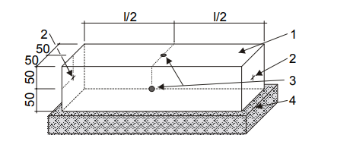
Условные обозначения
1 образцы
2 точки для измерения UPTT
3 точки для измерения FF
4 прокладка для образцов (4.2.3 b)

Рисунок 1 – Расположение точек измерения времени прохождения ультразвукового импульса

По аналогии с выбранной процедурой точки измерения, которые используются для определения времени прохождения ультразвукового импульса или основной поперечной частоты, отмечаются на поверхности образца посередине фронтов, как показано на рисунке 1. Эти точки используются для каждого случая измерения.

7.3 Метод испытаний

7.3.1 Основная поперечная частота (FF)
Оборудование откалибровано в соответствии с инструкцией по эксплуатации.

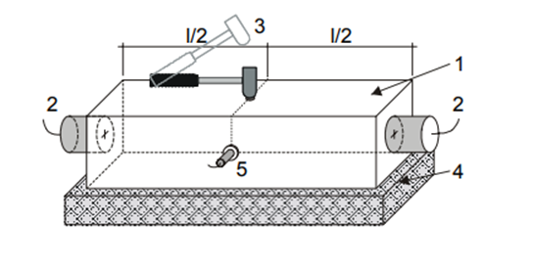
Условные обозначения
1 образцы
2 ультразвуковой преобразователь импульсов
3 ударный молоток с функцией настройки по частоте
4 подставка для образцов (4.2.3 b)
5 акселерометр

Рисунок 2 – Измерительная установка для определения внутренних структурных повреждений

Образец помещают на толстую подкладку (4.2.3 b). Акселерометр держат рукой или другим подходящим средством, например, резиновой лентой, в хорошем контакте с бетонной испытательной поверхностью. Образец заклеивают подходящим инструментом (предпочтительно молотком с инструментами) и регистрируют основную поперечную частоту с точностью до ближайших 10 Гц. Простукивание повторяют не менее трех раз, чтобы получить среднее значение с отклонением менее 100 Гц.
Относительный динамический модуль упругости RDM_{FF} после n циклов замораживания-оттаивания рассчитывается в процентах по формуле 4:

${\text{RDM}}_{\text{FF},n}={\left(\frac{f_{n}}{f_{0}}\right)}^{2}×\text{100}$ [%] (4)

где
RDM_{FF} — относительный динамический модуль упругости в %, определенный с помощью FF;
$f_{n}$ — основная частота, измеренная после n циклов замораживания-оттаивания в Гц;
$f_{0}$ — начальная основная частота в Гц;

7.3.2 Время прохождения ультразвукового импульса (UPTT)
Ультразвуковое оборудование калибруется в соответствии с инструкцией по эксплуатации.
Небольшое количество смазки наносится на поверхность контакта преобразователей и отмеченные точки образцов. В каждом случае преобразователи располагаются на двух противоположных отмеченных точках образцов, как показано на рисунке 2.
Датчики прижимаются к поверхностям бетона так, чтобы достигалось постоянное минимальное значение. Время передачи считывается с точностью до 0,1 µs. Необходимо, чтобы датчики прижимались к бетонной поверхности с одинаковым давлением для каждого измерения.
Относительный динамический модуль упругости RDM_{UPTT} рассчитывается в процентах по формуле 5:

${\text{RDM}}_{\text{UPTT},n}={\left(\frac{t_{S,0}}{t_{S,n}}\right)}^{2}×\text{100}$ (5)

где
RDM_{UPTT} – относительный динамический модуль упругости после n циклов замораживания-оттаивания, %;
t_{S,0} — исходное время прохождения ультразвукового импульса через образец в μs;
t_{S,n} — время прохождения ультразвукового импульса через образец после n циклов замораживания-оттаивания, μs.

7.4 Метод испытаний

Испытание на замораживание-оттаивание начинают через 28 суток. Образцы вынимают из водяной бани и их поверхности высушивают абсорбирующим полотенцем (4.1.8). Вес каждого экземпляра измеряют и округляют до ближайшего 1 г.
Исходное значение для измерения внутреннего структурного повреждения определяют для каждого образца в соответствии с 7.3. Сразу после этого измерения образцы помещают вертикально в камеру замораживания-оттаивания. Циклы замораживания-оттаивания начинаются не позднее, чем через 2 часа после извлечения бетонных призм из резервуара для воды.
Температуру камеры замораживания-оттаивания регулируют таким образом, чтобы температура в центре бетонной призмы в значительной степени соответствовала температурному диапазону, указанному на рисунке 3. Температура не должна отклоняться от затемненной области на диаграмме более чем на 1 К для любого при этом разница температур между двумя балками должна быть < 1 К. Температурный режим каждого цикла отличается от первого цикла менее чем на ± 1 К. Температура воздуха в морозильной камере не должна опускаться ниже минус 25 °С. Точки разрыва затемненной области на рисунке 3 перечислены в таблице 1.
Раз в неделю призмы переворачивают на 180° так, чтобы прежняя верхняя поверхность призмы располагалась на дне морозильного шкафа. Призмы также должны быть размещены в различных положениях шкафа в соответствии с некоторым подходящим планом циклического позиционирования. Расстояние бетонных призм друг от друга и от стены не менее 60 мм.

Примечание – Количество образцов в морозильной камере или морозильной камере всегда одинаково. Если необходимо испытать только несколько образцов, пустые места в морозильной камере заполняют заготовками, если только не было показано, что правильный температурный цикл достигается без этой предосторожности.

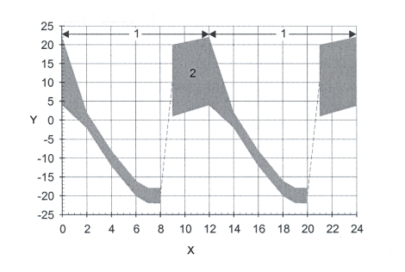
Условные обозначения
1 цикл замораживания-оттаивания
2 диапазон температуры в контрольной призме (7.2.1)
Y температура в °C
X время в h

Рисунок 3 – Кривая температуры по времени в центре бетонной призмы

Сразу после 8-часовой фазы замораживания шкаф заливают водой при температуре (13 ± 8) °С в течение максимального промежутка времени 15 мин, либо бетонные призмы помещают в водяную баню при температуре (13 ± 8) °С, при котором поверхность воды покрывает бетонные призмы не менее чем на 15 мм. Фаза оттаивания длится в общей сложности 4 часа. Вода все время находится в движении и нагревается или охлаждается так, чтобы за весь период оттаивания температура воды была (13 ± 8) °С во всех частях морозильного шкафа или водосборника. За 15 мин до окончания 4-часовой фазы оттаивания воду из установки замораживания-оттаивания откачивают за максимальное время 15 мин. При использовании водяной бани образцы вынимают из водяной бани.

Таблица 1 – Точки, определяющие затемненную область на рисунке 3
Время в часах h | Температура °C
 | Верхний предел | Нижний предел
0 | 22 | 4
2 | 2 | - 2
4 | - 8 | - 12
6 | - 16 | - 20
7 | - 18 | - 22
8 | - 18 | - 22
9 | 20 | 1
12 | 22 | 4

Температура в центре контрольной призмы, а также температуры воздуха и воды измеряются и регистрируются во время цикла замораживания-оттаивания перед первым использованием морозильного шкафа или морозильного шкафа и резервуара для воды, а также примерно через каждые 56 циклы замораживания-оттаивания.
Если в исключительных случаях необходимо прервать циклы замораживания-оттаивания в ночное время и/или в выходные дни (например, при использовании неавтоматического испытательного оборудования), образцы хранят в условиях замораживания при температуре (-20 ± 2) °С в течение этого периода.
После (7 ± 1), (14 ± 1), (28 ± 1), (42 ± 1) и 56 циклов для каждого образца проводят следующую процедуру (1 ± 1) ч до начала следующего цикла замораживания - оттаивания.
а) Призмы вынимают из водяной бани и поверхности высушивают абсорбирующим полотенцем (4.1.8). В период, когда образцы находятся вне водяной бани и не испытываются, их накрывают влажными полотенцами. Массу образцов определяют с точностью до 1 г.
b) В зависимости от того, какой метод испытаний использовался для определения исходных значений внутренних структурных повреждений, время прохождения ультразвукового импульса или основная поперечная частота образцов измеряют в соответствии с 7.3.
Образцы возвращаются в вертикальном положении в установку замораживания-оттаивания.

7.5 Выражение результатов

В зависимости от того, какой метод испытаний использовался, значение внутреннего структурного повреждения рассчитывается как относительный динамический модуль упругости RDM после n циклов замораживания-оттаивания в процентах для каждого измерения и каждого образца. RDM округляется до ближайшего 1 %.
Среднее значение, индивидуальные значения для каждого образца, а также среднестатистическое отклонение после 56 циклов используются для оценки замораживания-оттаивания.

Примечание - Водопоглощение является хорошей дополнительной информацией для оценки внутренних структурных повреждений. Водопоглощение рассчитывается как изменение массы Δmn после n циклов замораживания-оттаивания в процентах согласно формуле 6. Водопоглощение округляется до 0,1 мас.%.

${Δm}_{n}=\frac{m_{n}−m_{\text{28}d}}{m_{\text{28}d}}×\text{100}$ [%] (6)

где
Δm_{n} – водопоглощение образца после n циклов замораживания-оттаивания, %;
m_{n} – масса образца после n циклов замораживания-оттаивания,
m_{28d} – масса образца на 28 суток в г (после хранения под водой).

7.6 Протокол испытаний

Протокол испытаний должен содержать как минимум следующую информацию:
a) ссылку на настоящий стандарт;
b) метод, место отбора и маркировку образцов;
с) вид бетона;
d) среднее значение и индивидуальные значения изменения массы после (7 ± 1), (14 ± 1), (28 ± 1), (42 ± 1) и 56 циклов замораживания-оттаивания;
e) относительные значения замораживания-оттаивания, определенные по одному из двух способов измерения для каждого образца, а также среднее значение в процентах, округленное до ближайшего 1 %, после (7 ± 1), (14 ± 1), (28 ± 1), (42 ± 1) и 56 циклов замораживания-оттаивания;
f) визуальная оценка (трещины, отслоения от частиц заполнителя) до начала и после (7 ± 1), (14 ± 1), (28 ± 1), (42 ± 1) и 56 циклов;
g) любые отклонения от настоящего метода испытаний;
h) Состав бетона, при необходимости.

7.7 Альтернативный метод испытаний

Метод распространяется на призмы сечением 100х100 мм и длиной (400 ± 40) мм. Испытание начинают через 28 суток с предварительным хранением, как указано в 7.2. Однако тот же метод испытаний можно использовать и для других условий. Обычно метод изготовления и отверждения образцов отличается от этого метода испытаний. Примеры альтернативных методов:
a) Допускается использование образцов других размеров при условии, что d = (100 ± 20) мм и h:d ≥ 2,0 для испытуемых образцов. Например, метод подходит для испытаний срезов кернов, высверленных из конструкций, или для испытаний сборных железобетонных изделий.
b) Можно использовать другие условия отверждения, а возраст бетона может отличаться от 28 суток в начале испытаний на замораживание-оттаивание.
c) Количество циклов замораживания-оттаивания может превышать 56.
При альтернативных применениях образцы выдерживают в течение 21 дня под водой при температуре (20 ± 2) °С до начала испытаний на замораживание-оттаивание, если другие условия отверждения не представляют особого интереса. Затем испытание продолжают в соответствии с этими методами испытаний.
Все отклонения от контрольного метода должны быть записаны в протоколе испытаний.

8 Испытание плиты

8.1 Сущность метода
Образцы плит, выпиленные из образцов бетона (см. рисунок 1), подвергаются замораживанию-оттаиванию в присутствии слоя деионизированной воды или 3 % раствора хлорида натрия (NaCl) толщиной 3 мм. Замораживание-оттаивание измеряется либо как относительное изменение длины, либо как относительный динамический модуль упругости с использованием времени прохождения ультразвукового импульса или основной поперечной частоты после 56 циклов замораживания-оттаивания.

8.2 Подготовка образцов для испытаний
Для испытаний требуется четыре образца, по одному от каждого из четырех кубиков.
В течение первых суток после заливки образцы выдерживают в формах при температуре (20 ± 2) °С и относительной влажности воздуха (95 ± 5) %. Образцы извлекают из форм через (24 ± 2) ч. Непосредственно после извлечения из формы образцы помещают в ванну с водопроводной водой, имеющей температуру (20 ± 2) °С. Когда образцы достигают возраста 7 суток, их извлекают из водяной бани и помещают в климатическую камеру (4.3.1), где они хранятся до начала выбранного испытания на замораживание-оттаивание.

Размеры в миллиметрах

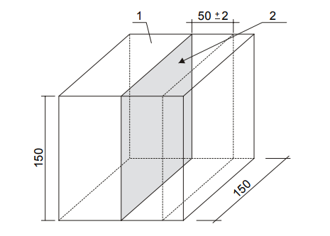

Условные обозначения
1 верхняя поверхность заливки
2 тестовая поверхность

Рисунок 4 – Расположение испытательного образца в распиленном кубике

Размеры в миллиметрах

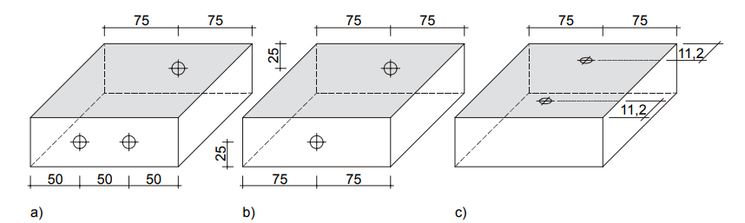

Рисунок 5 – Расположение точек для измерения а) изменения длины;
b) время прохождения ультразвукового импульса; c) основная поперечная частота

По аналогии с выбранной методикой измерения точки, по которым определяют внутренние структурные повреждения, отмечают на поверхности образца при старости бетона (25 ± 1) d (см. рисунок 5). Пятна используются для каждого измерения.
Следующий резиновый лист приклеивается ко всем поверхностям образца, кроме испытательной поверхности. Клейкая нить или силиконовый каучук помещается вокруг испытательной поверхности в месте соединения бетона и резины. Площадь поверхности, остающаяся после нанесения клеевой нити, должна составлять не менее 90 % исходной площади поверхности образца. Край резинового листа возвышается на (20 ± 1) мм над испытательной поверхностью.
Примечание – Клей обычно наносят на бетонные поверхности, а также на резиновые поверхности. Способ склеивания резинового листа, показанный на рисунке 6, оказался подходящим.

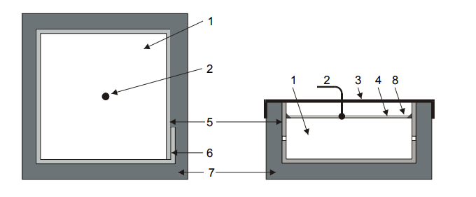
Условные обозначения
1 образец
2 устройство измерения температуры
3 полиэтиленовая пленка
4 замораживающая жидкость
5 резиновый лист
6 перекрытие
7 теплоизоляция
8 клейкая нить

Рисунок 6 – Испытательная установка, используемая для испытаний на замораживание-оттаивание

Примечание – Точки для измерения изменения длины и времени прохождения ультразвукового импульса соответственно отмечены на двух наиболее параллельных боковых поверхностях. Они не должны иметь пустот или дефектов и защищены бумажными этикетками диаметром (13 ± 1) мм. После наклеивания резинового листа на поверхности, над выбранными и защищенными точками пробивают отверстия диаметром 0 (13 ± 1) мм. Бумажные этикетки удаляются. Сразу после пробивки отверстий образцы возвращают в климатическую камеру (4.3.1) испытательной поверхностью вертикально.]

Перед началом испытаний все поверхности образцов, за исключением испытательных поверхностей, тепло изолируют пенополистиролом (4.3.5) толщиной (20 ± 1) мм в соответствии с испытательной установкой, показанной на рисунке 6. Можно также использовать другой материал или толщину, обеспечивающие эквивалентность теплоизоляции.

8.3 Метод испытаний

8.3.1 Изменение длины (контрольный метод испытаний)

Экстензометр калибруется инваром (4.3.7, с)) в соответствии с инструкцией по эксплуатации. Измерение проводят при (20 ± 2) °С.
Каждый образец помещают на экстензометр испытательной поверхностью наружу (см. рисунок 7). Две отмеченные точки на одной стороне образца совмещены с двумя стерженями на экстензометре.

Примечание – Должен быть обеспечен хороший контакт между стойкой и бетонной поверхностью. Наклеивание полимерной этикетки на резиновый лист может облегчить выравнивание.
Образец удерживается вместе с экстензометром вертикально. Измерительный наконечник экстензометра берется за отмеченную точку противоположной поверхности бетона. Длину образца считывают на микрометре с точностью до 0,01 мм.
Относительное изменение длины рассчитывается в процентах для каждого измерения в соответствии с формулой 7.

$ε_{L,n}=\frac{l_{n}−l_{0}}{L_{0}}×\text{100}$ [%] (7)

где
ε_{L,n} — расширение образца после n циклов замораживания-оттаивания в %;
l_{n} — значение длины после n циклов замораживания-оттаивания в мм;
l₀ — исходное значение длины в мм;
L₀ — исходная длина образца L₀ = 150 + l₀ в мм.

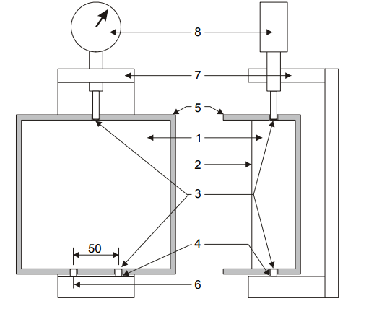

Условные обозначения
1 образец
2 тестовая поверхность
3 отмеченные точки
4 заклепки
5 резиновый лист
6 метка совмещения
7 стальная рама
8 микрометровый датчик

Рисунок 7 – Образец на трехточечном экстензометре

8.3.2 Основная поперечная частота FF (альтернативный метод испытаний) Калибровку оборудования проводят согласно инструкции по эксплуатации.
Образец помещают на толстую подкладку (4.3.9 b)). Акселерометр держат рукой или другим подходящим средством, например, резиновой лентой, в хорошем контакте с бетонной испытательной поверхностью. Образец заклеивают подходящим инструментом (предпочтительно молотком с инструментами) и регистрируют основную поперечную частоту с точностью до ближайших 10 Гц. Простукивание повторяют не менее трех раз, чтобы получить среднее значение с отклонением менее 100 Гц.
Относительный динамический модуль упругости RDM_{FF} рассчитывается в процентах по формуле 8:

${\text{RDM}}_{\text{FF}}={\left(\frac{f_{n}}{f_{0}}\right)}^{2}×\text{100}$[%] (8)

где
RDM_{FF} — относительный динамический модуль упругости в %, определенный с помощью FF;
f_{n} — основная частота, измеренная после n циклов замораживания-оттаивания в Гц;
f₀ — исходная основная частота в Гц.

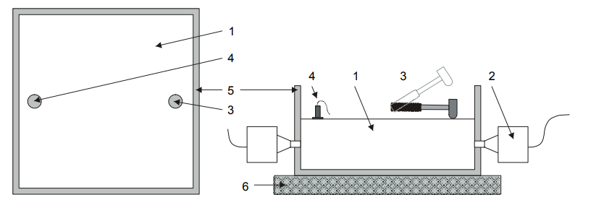

Условные обозначения
1 образец
2 преобразователь UPTT
3 ударный молоток с функцией настройки по частоте
4 акселерометр
5 резиновый лист
6 подкладка из 6 образцов (4.3.9 b))

8.3.3 Время прохождения ультразвукового импульса UPTT (альтернативный метод испытаний)
Ультразвуковое оборудование калибруется в соответствии с инструкцией по эксплуатации.
На контактную поверхность преобразователей и отмеченные места образцов наносится небольшое количество звуковой смазки. В каждом случае преобразователи располагаются на двух противоположных отмеченных точках образцов, как показано на рисунке 8.
Датчики прижимаются к бетонным поверхностям, так что достигается постоянное минимальное значение. Время передачи считывается с точностью до 0,2 пс. Необходимо, чтобы датчики прижимались к бетонной поверхности с одинаковым давлением для каждого измерения.
Относительный динамический модуль упругости RDM_{UPTT} рассчитывается в процентах по формуле 9:

${\text{RDM}}_{\text{UPTT}}={\left(\frac{t_{0}}{t_{n}}\right)}^{2}×\text{100}$ [%] (9)

где
RDM_{UPTT} — относительный динамический модуль упругости в %, определенный с помощью UPTT;
t₀ — исходное время прохождения в μs;
t_{n} — время прохождения, измеренное после n циклов замораживания-оттаивания в μs.

8.4 Метод испытаний

Испытание на замораживание-оттаивание начинают через 28 суток с повторного увлажнения образцов. На испытательную поверхность каждого образца наливают слой деионизированной воды толщиной 3 мм при температуре (20 ± 2) °С. Это повторное увлажнение продолжают в течение (72 ± 2) ч при (20 ± 2) °С, в течение которых слой должен поддерживаться на уровне около 3 мм.
Примечание – Для образца с испытательной площадью 150х150 мм 67 мл деионизированной воды дают слой толщиной примерно 3 мм.

Не ранее чем за 15 мин до помещения образцов в морозильную камеру деионизированную воду с испытуемых поверхностей удаляют и для каждого образца определяют исходное значение для измерения внутреннего структурного повреждения в соответствии с 8.3. Сразу после измерения на испытуемую поверхность выливают 67 мл охлаждающей среды (4.1.3) при температуре (20 ± 2) °С так, чтобы получился слой жидкости толщиной в среднем 3 мм. Испарение замораживающей среды предотвращается покрытия горизонтально полиэтиленовой пленкой (4.3.6), как показано на рисунке 6. Пленка никак не соприкасается с замораживающей жидкостью (4.1.3).
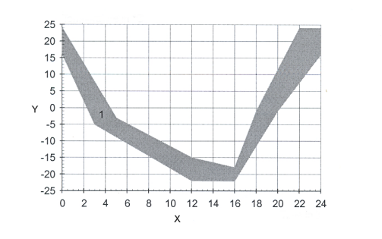
Условные обозначения
1 диапазон температур в центре испытательной поверхности, при этом время температуры ≥ 0 °C составляет от 7 до 9 часов
Y температура в °C
X время в h

Рисунок 9 – Кривая температуры по времени в замерзающей среде в центре испытательной поверхности

Образцы помещают в морозильную камеру и запускают циклы замораживания-оттаивания. Во время испытания температура в морозильной камере регулируется таким образом, чтобы температура в морозильной камере в центре поверхности испытания соответствовала затемненной области на рисунке 9. Точки, обозначающие затемненную область (см. рисунок 9), приведены в таблице 2.

Таблица 2 – Точки, определяющие затемненную область на рисунке 9

Верхний предел |  | Нижний предел
время, ч | температура, °C | время, ч | температура, °C
0 | 24,0 | 0 | 16,0
5 | - 3,0 | 3 | - 5,0
12 | - 15,0 | 12 | - 22,0
16 | - 18,0 | 16 | - 22,0
18 | - 1,0 | 20 | - 1,0
22 | 24,0 | 24 | 16,0

Температурный цикл контролируется непрерывно, как минимум, для одного образца. Температура должна превышать 0 °C во время каждого цикла в течение не менее 7 ч, но не более 9 ч. Температура воздуха в морозильной камере не должна опускаться ниже минус 27 °С. Для получения оптимального температурного цикла для всех образцов в морозильной камере должна быть обеспечена хорошая циркуляция воздуха.

Примечание – Количество образцов в морозильной камере бывает всегда одинаковым. Если необходимо испытать только несколько образцов, пустые места в морозильной камере следует заполнить заготовками, если только не было показано, что правильный температурный цикл достигается без этой предосторожности.

После (7 ± 1), (14 ± 1), (28 ± 1), (42 ± 1) и 56 циклов проводят следующую процедуру для каждого образца в фазе оттаивания раствора от 20 до 24 ч. согласно рисунку 9:
a) Избыток замораживающей среды сливают, а отложения, если таковые имеются, смывают с поверхности испытаний водопроводной водой из пульверизатора.
b) В зависимости от того, какой метод испытаний использовался для определения исходных значений внутреннего структурного повреждения, изменение длины, основную поперечную частоту или время прохождения ультразвукового импульса образцов измеряют в соответствии с 8.3.
c) Нанесите свежую замораживающую среду на испытательные поверхности. Для каждого образца требуется 67 мл.
d) Образцы возвращают в морозильную камеру в момент времени фазы цикла (0 ± 30) мин.

8.5 Выражение результатов

В зависимости от используемого метода испытаний значение внутреннего структурного повреждения рассчитывают после n циклов замораживания-оттаивания в процентах для каждого измерения и каждого образца в соответствии с 8.3. Относительное изменение длины округляется до ближайшего 0,01 %, а RDM до ближайшего 1 % соответственно.
Среднее значение, индивидуальные значения для каждого образца, а также среднестатистическое отклонение после 56 циклов используются для оценки замораживания-оттаивания.
8.6 Протокол испытаний

Протокол испытаний должен содержать как минимум следующую информацию:
a) ссылку на настоящий стандарт;
b) метод, место отбора и маркировку образцов;
с) вид бетона;
d) состав замораживающей жидкости (4.1.3);
e) значение внутреннего структурного повреждения для каждого образца, а также среднее значение в процентах, округленное до ближайшего 1 %, после (7 ± 1), (14 ± 1), (28 ± 1), (42 ± 1) и 56 циклы замораживания-оттаивания;
f) любые отклонения от настоящего метода испытаний;
g) среднее значение и индивидуальные значения водопоглощения после (7 ± 1), (14 ± 1), (28 ± 1), (42 ± 1) и 56 циклов замораживания-оттаивания, при необходимости;
h) Визуальная оценка (трещины, отслоения от частиц заполнителя) до начала и после (7 ± 1), (14 ± 1), (28 ± 1), (42 ± 1) и 56 циклов, при необходимости;
i) Состав бетона, при необходимости.

8.7 Альтернативный метод испытаний

Метод испытаний ограничивается образцами с размерами приблизительно 50х150х150 мм, где испытывают распиленную поверхность. Испытание начинают через 28 суток с (72 ± 2) ч повторного увлажнения испытуемого образца. Однако тот же принцип тестирования можно использовать и для других условий. Обычно метод изготовления и отверждения образцов отличается от этого метода испытаний. Примеры альтернативных методов:
a) Можно использовать образцы другой геометрии, но толщина всегда должна составлять (50 ± 2) мм. Например, метод подходит для испытаний срезов кернов, высверленных из конструкций, или для испытаний сборных железобетонных изделий.
b) Вместо распиленных поверхностей можно испытывать верхние поверхности и поверхности, прилитые к опалубке.
c) Можно использовать другие условия отверждения, а возраст бетона может отличаться от 28 суток в начале испытаний на замораживание-оттаивание.
d) Можно использовать другие антигололедные ре агенты, кроме NaCl.
e) Количество циклов замораживания-оттаивания может превышать 56.
При альтернативных применениях образцы распиливают до толщины (50 ± 2) мм 7 суток до начала испытаний на замораживание-оттаивание. В течение этих 7 суток образцы хранятся в климатической камере (4.3.1), если другие условия отверждения не представляют особого интереса. Испытание на замораживание-оттаивание начинается с повторного увлажнения (72 ± 2) ч. Затем испытание продолжают в соответствии с этим методом испытаний.
Все отклонения от контрольного метода должны быть записаны в протоколе испытаний.

9 CIF-испытание

9.1 Сущность метода

Образцы CIF, полученные путем разрезания кубиков размером 150 мм с помощью централизованной политетрафторэтиленовой пластины, подвергаются замораживанию-оттаиванию в присутствии деионизированной воды или 3 % раствора хлорида натрия (NaCl). Замораживание-оттаивание измеряется либо как относительное изменение длины, либо как относительный динамический модуль упругости с использованием времени прохождения ультразвукового импульса или основной поперечной частоты после 56 циклов замораживания-оттаивания.

9.2 Подготовка образцов для испытаний

Для испытаний требуется не менее пяти образцов с общей площадью испытательной поверхности ≥ 0,08 м². Основание образцов прямоугольное, а высота ограничена (70 ± 2) мм.
Для получения образцов формы вместимостью 150 мм³ делят пополам пластиной из ПТФЭ (4.4.1). Центральная пластина может быть зафиксирована двумя другими пластинами, расположенными вертикально (см. рисунок 10). Бетонная поверхность пластины из ПТФЭ является испытательной поверхностью. Пластина из ПТФЭ не обрабатывается каким-либо средствами для снятия формы.

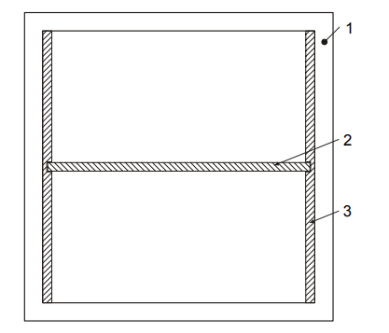

Условные обозначения
1 опалубка 150x150x150 мм
2 центральный диск из ПТФЭ
3 боковой диск из ПТФЭ

Рисунок 10 – Расположение пластин из ПТФЭ

В течение первых суток после заливки образцы выдерживают в формах при температуре (20 ± 2) °С и относительной влажности воздуха (95 ± 5) %. Образцы извлекают из форм через (24 ± 2) ч. Непосредственно после извлечения из формы образцы помещают в ванну с водопроводной водой с температурой (20 ± 2) °С. Когда образцы достигают возраста 7 суток, их извлекают из водяной бани и помещают в климатическую камеру (4.4.2), где они хранятся до начала выбранного испытаний на замораживание-оттаивание.
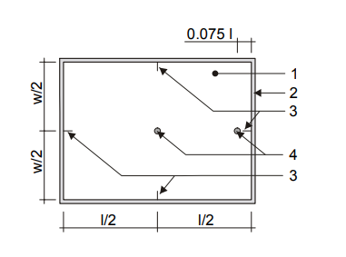
Условные обозначения
1 верхние образцы
2 боковое уплотнение
3 точки для измерения UPTT
4 точки для измерения FF

Рисунок 11 – Расположение осей распространения звуковой волны

По аналогии с выбранным методом испытаний образцы подготавливают для определения повреждений внутренней структуры между 21 и 26 днем после заливки образцов.
Время прохождения ультразвукового импульса: Точки, по которым проходят две оси распространения звуковой волны, отмечаются на поверхности образца (рисунок 11).
Основная поперечная частота: Точки, по которым простукивается образец и регистрируется частота, отмечаются на поверхности образца (см. рисунок 11).
Изменение длины: Контрольные стержни приклеиваются эпоксидной смолой, не содержащей растворителей, в просверленные отверстия (см. рисунок 12), если используется метод измерение изменения длины. Отверстия сверлятся так низко, чтобы стержни выступали на 3 мм за пределы поверхности образца.

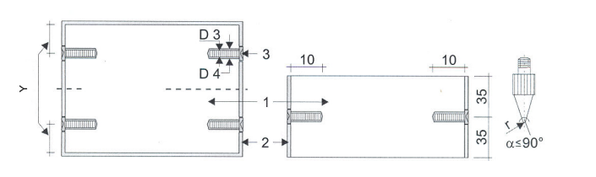

Условные обозначения
1 образец
2 боковое уплотнение
3 стержни, винт с внутренним шестигранником M3x10
Y 0,02 ширины

Рисунок 12 – Подготовка образцов для измерения изменения длины
Боковые поверхности либо покрываются алюминиевой фольгой, оклеенной бутилкаучуком, либо герметизируются не содержащей растворителей эпоксидной смолой, не содержащей растворителей. До и после того, как образцы запечатаны, вес каждого образца определяется с точностью до ± 0,1г. Сразу после этого образцы возвращаются в климатическую камеру (4.4.2).

9.3 Метод испытаний

9.3.1 Время прохождения ультразвукового импульса UPTT (контрольный метод испытаний)
Ультразвуковое оборудование соединено с датчиками измерительной емкости. Длина l_{t} между преобразователями измеряется с точностью ± 0,5 мм. Измерение UPTT производится с точностью ± 0,1 µs, при этом на преобразователях не допускается наличие пузырьков воздуха.
Перед каждым измерением стальную пластину (4.4.8 с) помещают в мерную емкость. Связующая жидкость с температурой около 20 °C соответствует замерзающей жидкости (0) и заполняется до 10 мм над датчиками. Общее время прохождения t_{cm} измеряется через связующую среду без образца.

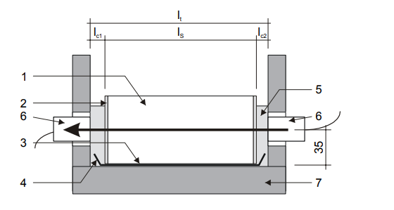
Условные обозначения
1 образец
2 боковое уплотнение
3 испытываемая поверхность
4 стальная пластина
5 связующая жидкость
6 преобразователь
7 мерный контейнер

Рисунок 13 – Схема испытательной установки для испытания на CIF

Примечание – Все конфигурации без скользящей муфты и защитного башмака могут быть оснащены фрикционным редуктором.

Образцы помещаются на стальную пластину. Оси распространения звуковых волн проходят через отмеченные точки на образце. Связующая жидкость заполняется до 10 мм над датчиками. Верхняя сторона образца может не смачиваться. Затем определяются общее время прохождения t_{t} с точностью ± 0,1 пс. Измерения проводят параллельно поверхности испытаний по двум ортогональным осям на высоте 35 мм над поверхностью испытаний (см. рисунок 13).
Относительный динамический модуль упругости RDM_{UPTT} рассчитывается в процентах по формуле 10:

${\text{RDM}}_{\text{UPPT},n}={\left(\frac{l_{t,n}}{l_{t,0}}×\frac{t_{t,0}×l_{t,0}−t_{\text{cm},0}×l_{t,0}+t_{\text{cm},0}×1_{S}}{t_{t,n}×l_{t,n}−t_{\text{cm},n}×l_{t,n}+t_{\text{cm},n}×1_{S}}\right)}^{2}×\text{100}$[%] (10)

где
RDM_{UPTT} – относительный динамический модуль упругости, %;
t_{t} – общее время прохождения (образец + связующая жидкость), µs;
t_{cm} – время прохождения через связующую жидкость без образца в контейнере, µs;
l_{t} – общая длина между преобразователями в мм;
l_{S} – длина образца до герметизации боковых поверхностей, мм;
индекс n – характеризует показатель после ряда циклов замораживания-оттаивания;
индекс 0 – характеризует исходный показатель после периода капиллярного всасывания.

9.3.2 Основная поперечная частота (альтернативный метод испытаний)
Оборудование откалибровано в соответствии с инструкцией по эксплуатации.
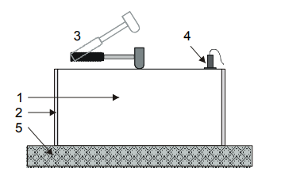

Условные обозначения
1 образец
2 боковое уплотнение
3 ударный молоток с функцией настройки по частоте
4 акселерометр
5 подкладка для образцов

Рисунок 14 – Испытательная установка для измерения основной поперечной частоты

Образец помещают на плотную подкладку (4.4.9 b)). Акселерометр держат рукой или другим подходящим средством, например, резиновой лентой, в контакте с испытательной поверхностью бетонного образца. По образцу постукивают подходящим инструментом (предпочтительно молотком с инструментами) и регистрируют частоту колебаний с точностью до 10 Гц. Простукивание повторяют не менее трех раз, чтобы получить среднее значение с отклонением менее 100 Гц.
Относительный динамический модуль упругости RDM_{FF} рассчитывается в процентах по формуле 11.

${\text{RDM}}_{\text{FF}}={\left(\frac{f_{n}}{f_{0}}\right)}^{2}×\text{100}$ (11)

где
RDM_{FF} — относительный динамический модуль упругости в %, определенный с помощью FF;
$f_{n}$ — основная частота, измеренная после n циклов замораживания-оттаивания в Гц;
$f_{0}$ — исходная основная частота в Гц.

9.3.3 Изменение длины (альтернативный метод испытаний)
Экстензометр калибруется с помощью инвара (4.4.10 в)) в соответствии с инструкцией по эксплуатации. Измерение проводятся при (20 ± 2) °С.
Образцы помещаются в экстензометр каждый раз одним и тем же концом вверх. Образец или экстензометр медленно вращаются во время испытания. Минимальное показание регистрируется, если вращение вызывает изменение показаний циферблата.
Относительное изменение длины рассчитывается в процентах в соответствии с формулой 12:

$ε_{L}=\frac{l_{C,0}−l_{C,n}+l_{n}−l_{0}}{L_{0}}×\text{100}$[%] (12)

где
ε_{L} – расширение образца в процентах;
l_{C,0} – длина калибровочного стержня до первого цикла замораживания-оттаивания, мм;
l_{C,n} - длина калибровочного стержня после n циклов замораживания-оттаивания, мм;
l_{n} – длина образца после n циклов замораживания-оттаивания, мм;
l₀ – исходная длина образца до первого цикла замораживания-оттаивания, мм;
L₀ – длина образца до герметизации боковых поверхностей, мм.

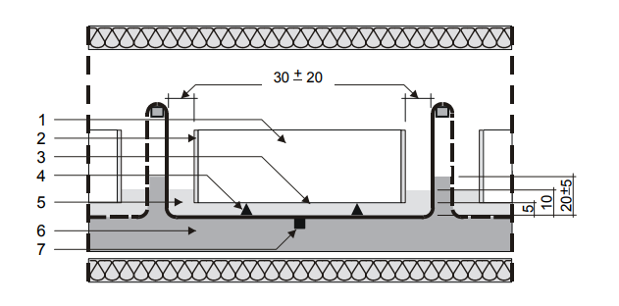

Условные обозначения
1 образец
2 боковое уплотнение
3 испытываемая поверхность
4 подкладка (4.4.5)
5 замораживающая жидкость (0)
6 охлаждающая жидкость
7 ориентир

Рисунок 15 – Схема проведения CIF-теста в середине шкафа во время циклов замораживания-оттаивания

9.4 Метод испытаний

Испытание на замораживание-оттаивание начинают через 28 суток с повторного увлажнения образцов. После хранения в сухом состоянии каждый образец помещается в контейнер (4.4.4) испытательной поверхностью вниз (см. рисунок 15) на прокладки высотой (5 ± 0,1) мм (4.4.5). Затем в контейнер заливают замораживающую жидкость на высоту (10 ± 1) мм, не смачивая верхней части образца.

Примечание – Это может быть достигнуто путем заполнения примерно до 13 мм и удаления излишков раствора с помощью отсасывающего устройства (4.4.6).

Во время капиллярного отсасывания контейнер для испытаний закрыт. Период капиллярного отсасывания составляет 7 суток при температуре (20 ± 2) °C. Уровень жидкости проверяется и регулируется через регулярные промежутки времени, в зависимости от всасывающей способности материала. Измеряется увеличение массы образцов.
Непосредственно перед закладкой образцов в камеру для замораживания-оттаивания для каждого образца определяется исходное значение для измерения внутренних структурных повреждений в соответствии с 9.3. Сразу же после этого контейнеры с образцами помещают на площадки в камере замораживания-оттаивания, обеспечивающие глубину погружения в охлаждающую жидкость (20 ± 5) мм (см. рисунок 16).
Применяется 12-часовой цикл замораживания-оттаивания. Точки, определяющие температурную кривую на рисунке 16, приведены в таблице 3. Контрольная температура охлаждающей жидкости измеряется в середине камеры под дном испытательного контейнера. Контроль температуры ведется непрерывно. Отклонение температуры охлаждающей жидкости ограничено при минимальной температуре ±0,5 К и ± 1 К при других температурах. Допускается отклонение температуры по времени между испытательными контейнерами.

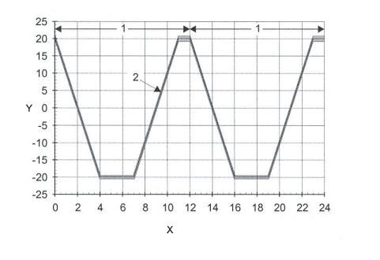
Условные обозначения
1 цикл замораживания-оттаивания
2 температура в контрольной точке
Y температура в °C
X время в h

Рисунок 16 – Кривая температуры по времени в замораживающей жидкости в контрольной точке

Таблица 3 – Точки, определяющие затемненную область на рисунке 16

Время [h] | Температура[°C]
Время [h] | Верхний предел | Номинальное значение | Нижний предел
0 | 21,0 | 20,0 | 19,0
4 | - 19,5 | - 20,0 | - 20,5
7 | - 19,5 | - 20,0 | - 20,5
11 | 21,0 | 20,0 | 19,0
12 | 21,0 | 20,0 | 19,0

После (7 ± 1), (14 ± 1), (28 ± 1), (42 ± 1) и 56 циклов замораживания-оттаивания для каждого образца проводят следующую процедуру при температуре выше 15 °С.
а) Для удаления с поверхности испытуемого образца слоя отложений контейнер для испытаний погружают в контактную жидкость ультразвуковой ванны (0) и подвергают ультразвуковой очистке в течение 3 мин.
b) Раствор, содержащий отслоившийся материал, фильтруется. Бумажный фильтр высушивают при температуре (110 ± 10) °C в течение 24 ч и охлаждают в течение (60 ± 5) мин при температуре (20 ± 2) °C и относительной влажности (65 ± 5) %. Масса фильтра, содержащего высушенный отслоившийся материал µb, взвешивается с точностью до 0,1 г.
Масса пустого фильтра µf определяется до этого с той же точностью. Масса очищенного от наслоений материала µs: µs = µb - µf.
c) Все поверхности образцов тщательно высушивают абсорбирующим лабораторным полотенцем (0). Определяют массу каждого образца и округляют до ближайшего 1 г.
d) В зависимости от того, какой метод испытаний использовался для определения исходных значений повреждения внутренней конструкции, измеряют время прохождения ультразвукового импульса, основную поперечную частоту или изменение длины в соответствии с 9.3.
e) Перед началом очередного цикла замораживания-оттаивания контейнеры с образцами заполняют свежей замораживающей жидкостью (0) на высоту (10 ± 1) мм, не смачивая верхней части образца. Контейнеры возвращаются в шкаф.

9.5 Выражение результатов испытаний

В зависимости от используемой методики измерения значение внутреннего структурного повреждения рассчитывают после n циклов замораживания-оттаивания в процентах для каждого измерения и каждого образца в соответствии с 9.3. RDM округляется до ближайшего 1 %, а относительная длина изменяется до ближайшего 0,01 % соответственно.
Среднее значение, индивидуальные значения для каждого образца, а также среднестатистическое отклонение после 56 циклов используются для оценки устойчивости к замораживанию-оттаиванию.

Примечание – Водопоглощение является дополнительной информацией для оценки внутренних структурных повреждений. Водопоглощение рассчитывается как изменение массы w_{n} после n циклов замораживания-оттаивания в процентах в соответствии с формулами 13. Водопоглощение округляется до 0,1 мас.%.

$W_{n}=\frac{m_{S,n}−m_{S,l}+μ_{S,n}}{m_{S,0}}×\text{100}$[%] (13)

где
w_{n} - водопоглощение после n циклов замораживания-оттаивания, в мас. %;
m_{S,n} - масса каждого образца после n циклов замораживания-оттаивания, г;
m_{S,1} - масса каждого образца, включая массу уплотнения, до переувлажнения, г;
μ_{S,n} - совокупная масса отложенного материала после n циклов замораживания-оттаивания в г;
m_{S,0} - масса каждого образца без уплотняющей массы до повторного увлажнения, г.

9.6 Протокол испытаний

Протокол испытаний должен содержать как минимум следующую информацию:
a) ссылку на настоящий стандарт;
b) метод, место отбора и маркировку образцов;
с) вид бетона;
d) состав замораживающей жидкости (4.1.3);
e) значение внутреннего структурного повреждения для каждого образца, а также среднее значение в процентах, округленное до ближайшего 1 %, после (7 ± 1), (14 ± 1), (28 ± 1), (42 ± 1) и 56 циклов замораживания-оттаивания;
f) любые отклонения от настоящего метода испытаний;
g) среднее значение и индивидуальные значения водопоглощения после (7 ± 1), (14 ± 1), (28 ± 1), (42 ± 1) и 56 циклов замораживания-оттаивания;
h) Визуальная оценка (трещины, отслоения от частиц заполнителя) до начала и после (7 ± 1), (14 ± 1), (28 ± 1), (42 ± 1) и 56 циклов, при необходимости;
i) Состав бетона, при необходимости.

9.7 Альтернативный метод

Метод испытаний предусматривает использование не менее 5 образцов высотой приблизительно 70 мм и общей испытательной поверхностью ≥ 0,08 м², с началом испытаний в возрасте 28 суток. Однако тот же метод испытаний может быть использован и для других условий. Обычно метод изготовления и отверждения образцов отличается от контрольного метода испытаний.
Примеры альтернативных методов:
a) Могут использоваться другие геометрические формы образцов, но общая площадь испытательной поверхности должна составлять ≥ 0,08 м², а высота - (70 ± 5) мм. Например, метод подходит для испытаний срезов из стержней, высверленных из конструкций, брусчатки или для испытаний сборных железобетонных изделий.
b) Допускается установка двух пластин из ПТФЭ (4.4.1) с двух противоположных вертикальных сторон. В этом случае образцы разрезаются по центру между двумя испытуемыми поверхностями после выдержки под водой. Для крупных размеров зерна заполнителя пластины ПТФЭ допускается размещать только на одной стороне формы.
c) Если набор прочности образцов низкий, отверждение в форме можно увеличить. Выдержка в водопроводной воде затем уменьшается на ту же величину.
d) Можно использовать другие условия отверждения, а возраст бетона может отличаться от 28 суток в начале испытаний на замораживание-оттаивание.
e) Можно использовать другие антигололедные реагенты, кроме NaCl.
f) Количество циклов замораживания-оттаивания может превышать 56.
При использовании альтернативных применений образцы выдерживают для поверхностной сушки в климатической камере (4.4.2) в течение 21 дня, а затем повторно насыщают в течение 7 суток в жидкости для замораживания, как в данном методе испытаний, если другие условия отверждения не имеют особого интереса. Затем испытание продолжают в соответствии с этим методом испытаний.
Все отклонения от контрольного метода должны быть записаны в протоколе испытаний.
Библиография

[1] EN 12350-1 Методы испытаний бетонной смеси. Часть 1. Отбор проб (Testing fresh concrete – Part 1: Sampling)
[2] EN 60751 Термометры сопротивления промышленные платиновые и платиновые температурные датчики (IEC 60751:1983 + A1:1986) (Industrial platinum resistance thermometer sensors (IEC 60751:1983 + A1:1986))
[3] ISO 5725 Точность (правильность и прецизионность) методов и результатов измерений (Accuracy (trueness and precision) of measurement methods and results)
[4] prCEN/TS 12390-9 Testing hardened concrete – Part 9: Freeze-thaw resistance – Scaling (Тестирование укрепленного бетона - Часть 9: сопротивление оттепели замораживания с удалением льда с солей – Масштабирование)

Приложение В.А
(информационное)

Сведения о соответствии стандарта ссылочным международным стандартам

Таблица В.А.1 – Сведения о соответствии стандарта
ссылочным международным стандартам

Обозначение и наименование международного стандартов | Степень соответствия | Обозначение и наименование национального стандарта
EN 206-1 Concrete – Part 1: Specification, performance, production and conformity (Бетон. Часть 1. Технические требования, эксплуатационные характеристики, производство и соответствие требованиям) | IDT | СТ РК ЕН 206-1-2011 Бетон. Часть 1. Технические требования, показатели, производство и соответствие
EN 12390-1 Testing hardened concrete – Part 1: Shape, dimensions and other requirements of specimens and moulds (Испытание жесткого бетона - часть 1: Форма, масса и другие требования для образца для испытаний и форм) | IDT | СТ РК EN 12390-1-2018 Испытание затвердевшего бетона. Часть 1. Форма, размеры и другие требования к испытываемым образцам и формам.
EN 12390-2 Testing hardened concrete – Part 2: Making and curing specimens for strength tests (Испытаний затвердевшего бетона. Часть 2. Изготовление и хранение испытуемых образцов для испытаний на прочность) | IDT | СТ РК EN 12390-2-2016 Испытаний затвердевшего бетона. Часть 2. Изготовление и выдерживание образцов для испытаний на прочность.
EN 12504-4 Testing concrete – Determination of ultrasonic pulse velocity (Испытание бетона в конструкциях - Часть 4. Определение скорости ультразвукового импульса) | IDT | СТ РК EN 12504-4-2014 Испытание бетона в конструкциях. Часть 4. Определение скорости распространения ультразвукового импульса

МКС 93.020 (IDT)

Ключевые слова: испытание, определение стойкости бетона, замораживания, оттаивания, температура воздуха, ультразвуковой импульс

МКС 93.020 (IDT)

Ключевые слова: испытание, определение стойкости бетона, замораживания, оттаивания, температура воздуха, ультразвуковой импульс

РАЗРАБОТЧИК:
Республиканское государственное предприятие на праве хозяйственного ведения «Казахстанский институт стандартизации и метрологии» Комитета технического регулирования и метрологии Министерства торговли и интеграции Республики Казахстан
Заместитель генерального директора |  | А. Шамбетова
Руководитель Департамента разработки НТД |  | А. Сопбеков
Главный специалист отдела стандартизации филиала РГП на ПХВ «Казахстанский институт  стандартизации и метрологии»  по г. Алматы и Алматинской области |  | Ж. Абдраимов

Повышенная скорость поверхностного испарения и карбонизации влияет на микроструктуру. Различные типы бетона будут подвергаться различным способам и в разной степени, оказывая влияние на влагообмен и ранжирование характеристик.

